Автономное общеобразовательное учреждение муниципального образования Динской район «Средняя общеобразовательная школа №4 имени Георгия Константиновича Жукова»

Отчет о реализации проекта краевой инновационной площадки «Школьный навигатор "ИнфоТьютор" как координатор работы с электронными технологиями образования педагогов, учащихся и родителей»

1. Юридическое название учреждения | Автономное общеобразовательное учреждение муниципального образования Динской район «Средняя общеобразовательная школа №4 имени Георгия Константиновича Жукова»
2. Учредитель | Администрация муниципального образования Динской район. Постановление администрации муниципального образования Динской район 31.12.2010г.,№ 2940
3. Юридический адрес | 353204, Россия, Краснодарский край, станица Динская, улица Калинина, 58.
4. ФИО руководителя | Чернова Людмила Васильевна
5. Телефон, факс, e-mail | Телефон/факс (86162) 6-15-43. Email: school4@din.kubannet.ru
6. Сайт учреждения | https://school4-dinsk.ru
7. Активная ссылка на раздел сайта, посвященная проекту, где размещены изданные инновационные продукты в формате чтения. | http://инфотьютор.рф/

- Тема проекта. Цель, задачи, инновационность

Тема проекта краевой инновационной площадки — «Школьный навигатор "ИнфоТьютор" как координатор работы с электронными технологиями образования педагогов, учащихся и родителей».
Цель проекта: повышение эффективности использования дистанционных форм обучения и преподавания.
Задачи проекта: проводить мониторинг среди педагогов школы о выборе дистанционных платформ, онлайн-сервисов в процессе обучения с использованием электронных технологий образования (ЭТО); создать единый электронный каталог ЭТО в форме образовательного сайта; классифицировать ЭТО для удобного поиска и выбора; расположить на страницах Навигатора страницы по обучению работе с полезными сервисами, по безопасности работы в Интернете, дать рекомендации учащимся, родителям и педагогам по работе в дистанционном формате.
Основной продукт проекта — сайт «Школьный навигатор "ИнфоТьютор".
Тип сайта — образовательный комбинированный: сайт-каталог, информационный. Тип контента: текстовой, документы, изображения, ссылки, видеоматериалы.
Навигатор собрал каталог сайтов в помощь учителю, который поможет осуществлять учебный процесс дистанционно. Навигатор предлагает дополнительную информацию, которая поможет наиболее эффективно воспользоваться онлайн-сервисами: о полезных программах, приемах, рекомендации по организации дистанционного обучения и т. д.
Актуальность и инновационность проекта заключается в том, что он полезен всем сторонам образовательного процесса: и педагогам, и учащимся, и родителям — в плане ознакомления с возможностями Интернета для овладения учебными программами по всем предметам, это эффективный координатор, маршрутизатор работы педагогов с ЦОР: как с платформами, та кис с специальными веб-сервисами (русско- и ангоязычными), учит ими пользоваться, и помогает сделать работу в Интернете более удобной, эффективной и безопасной.

- Измерение и оценка качества инновации

Сайт «Школьный навигатор "ИнфоТьютор"» как координатор работы педагогов, учащихся и родителей с электронными технологиями образования» создан на основе анализа плюсов и минусов полученного опыта использования ИКТ-технологий педагогами-предметниками, школьниками и родителями и с учетом потребности в построении индивидуальной программы овладения знаниями.
Навигатор решает одну из серьезных проблем современного образования с использованием информационных-технологий: недостаточный уровень информированности всех участников образовательного процесса — педагогов, школьников, родителей — о спектре электронных технологий образования, о правилах работы на разных площадках Интернета; сложность в ориентации в Сети при поиске нужного в конкретной учебной ситуации образовательного сервиса.
Так как с проблемой активного использования ЭТО школы столкнулись сравнительно недавно — в марте 2020 года — в первое время материалов в Интернете и печати по навигации в области ЭТО было достаточно мало. И именно в то время появился сайт «ИнфоТьютор», способствующий решить проблему ориентации в море образовательных ресурсов.
Использование сервисов Навигатора позволяет предъявлять ученикам, педагогам и родителям учебную информацию; дает информационно-справочное обеспечение всех видов занятий; моделирует и демонстрирует изучаемые объекты, явления и процессы; осуществляет поддержку различных активных форм занятий;
помогает осуществлять тренаж навыков и умений различного характера, решение задач и контроль и оценка знаний учащихся. Посещаемость сайта - один из важных показателей его востребованности.

Посещаемость за 3 месяца
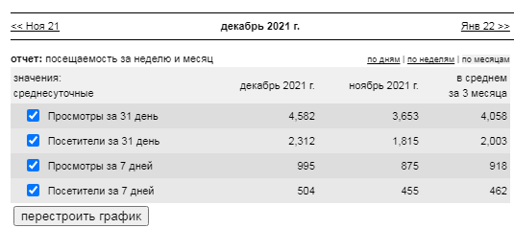

Анализ посетителей за 3 месяца
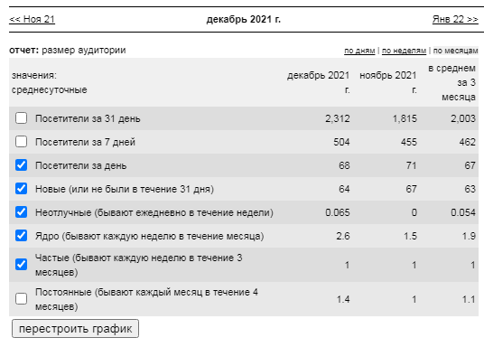
Возраст, пол посетителей
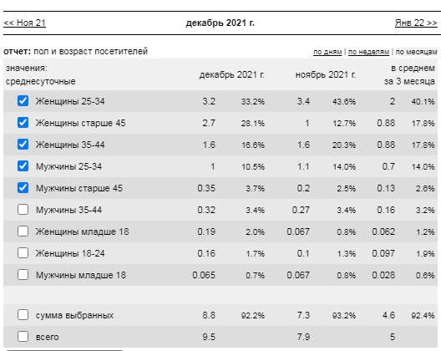

Поисковые системы
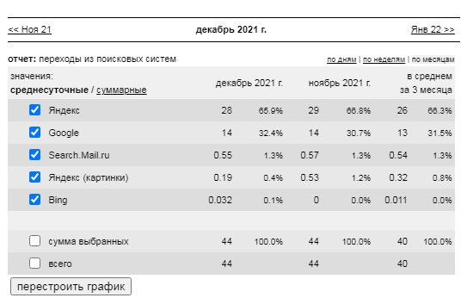

Анализ посещаемости сайта говорит о том, что он востребован среди пользователей, сервисы, им предлагаемые, используются в процессе обучения и воспитания.

- Результативность (определённая устойчивость положительных результатов) за отчетный период (для завершающих за 3 года), краткое описание изданных инновационных продуктов

На данном этапе все задачи выполнены и педагоги активно используют ресурс для своей работы как на уроках – в синхронной и асинхронной деятельности, так и в дистанционном режиме.
Проект рассчитан на использование ЭТО во время процесса обучения в традиционном очном формате; во время полного дистанционного обучения (например, во время болезни учащегося); в рамках работы «Центра дистанционного обучения» детей с ОВЗ. Можно выделить такие группы целевой аудитории: педагоги 1-11 классов; педагоги ЦДО, преподающие детям-инвалидам; учащиеся 1-11 классов; учащиеся с ОВЗ; одаренные дети; родители учащихся всех групп. Особенно навигатор ценен для родителей учеников начальных классов и детей-инвалидов, когда ребенку просто необходима помощь взрослых для работы с ЭТО.
Как же проходит работа в рамках проекта? Сделан анализ используемых в школе образовательных веб-ресурсов, собран каталог ЭТО, создан сайт на хостинге «Джино» (http://инфотьютор.рф), реализовано продвижение проекта на школьном сайте и в школьных аккаунтах социальных сетей, обобщен опыт по работе в рамках проекта на школьном, муниципальном и краевом уровнях.
Навигатор собрал каталог сайтов в помощь учителю, который поможет осуществлять учебный процесс дистанционно. Кроме того, «Инфотьютор» предлагает дополнительную информацию, которая поможет наиболее эффективно воспользоваться онлайн-сервисами: о полезных программах, приемах, рекомендации по организации дистанционного обучения и т. д.
В рамках проекта в школе действует методическая сеть, объединяющая несколько структур школы, работу которой координирует рабочая группа «Школьный навигатор "ИнфоТьютор". Цель сетевого взаимодействия: продвижение и развитие школьного навигатора "ИнфоТьютор" как координатора работы педагогов, учащихся и родителей с электронными технологиями образования среди общественности, трансляция опыта педагогов в области ЭТО с целью повышения качества обучения по всем предметам.
В методическую сеть проекта входят администрация школы, предметные кафедры школы по всем предметам (1-11 классы), методическое объединение классных руководителей, муниципальный Центр дистанционного обучения базовой школы, рабочая группа экспериментальной площадки «Адаптация и социализация детей с ограниченными возможностями здоровья», рабочая группа экспериментальной площадки «Российская электронная школа», школьное научное общество учащихся «Инсайт», школьная библиотека.
В состав рабочей группы "ИнфоТьютор", координирующей работу в рамках проекта, вошли автор проекта, заместитель директора школы по УВР, руководители предметных кафедр и классных руководителей, ответственный за программное обеспечение (технический специалист), представитель школьного научного общества учащихся «Инсайт», представитель школьного родительского комитета.
Опыт работы в рамках проекта был обобщен на международном, региональном и муниципальном уровнях.
Международный уровень. 2021 год. XII Международный педагогический форум. Выступление «ПРОЕКТ «Школьный навигатор "ИнфоТьютор" как координатор работы педагогов, учащихся и родителей с электронными технологиями образования». Сертификат 53-АБ 503 от 10. 07. 2021 г.
2021 год. Материалы XII Международный педагогический форум, Санкт-Петербург. Статья «Подготовка к ГИА по русскому языку и литературе с помощью школьного навигатора «ИнфоТьютор» - инновационного проекта в сфере дистанционного обучения».
Всероссийский уровень. 2021 год. «Сборник методических разработок и педагогических идей». Часть IX. Педагогическое сообщество «Урок.рф». Статья «Координация работы педагогов, учащихся и родителей с электронными технологиями образования через "Школьный навигатор "Инфотьютор"». Диплом №21-806101. Рецензия №001890
2021 год. Всероссийская педагогическая конференция «Использование ИКТ в образовательном процессе в условиях реализации ФГОС». Выступление «Координация работы педагогов, учащихся и родителей с электронными технологиями образования через "Школьный навигатор "Инфотьютор"». Сертификат КН №3859.
2021 год. Всероссийский педагогический конкурс «Лучшие практики дистанционного обучения», 1 место. Диплом ЕА №70031.
Региональный уровень. 2020 год. НПК «Эффективная образовательная среда школы – залог успешного развития личности». Выступление «Школьный навигатор «ИнфоТьютор» как координатор работы педагогов, учащихся и родителей с электронными технологиями образования». Сертификат ГБОУ ДПО «ИРО» Краснодарского края от 30. 09. 2020 г.
Муниципальный уровень. 2020 год. Районный методический семинар. Выступление «Школьный навигатор «ИнфоТьютор» как координатор работы педагогов, учащихся и родителей с электронными технологиями образования». Сертификат №876 МКУ «ЦДО» МО Динской район
В январе 2022 года выходит в свет пособие для учителя С. С. Харченко «Школьный навигатор "ИнфоТьютор" – цифровой помощник учителя в системе преподавания учебных дисциплин».
В данном пособии для учителя раскрывается суть проекта «Школьный навигатор "ИнфоТьютор"», излагаются цели и задачи работы образовательного сайта инфотьютор.рф, излагается актуальность его содержания, описаны способы координации работы участников образовательного процесса в рамках реализации проекта. Автор дает рекомендации по использованию веб-инструментов при разных актуальных формах организации учебного процесса.
В 2021 году в «Сборнике методических разработок и педагогических идей». Часть IX. Педагогическое сообщество «Урок.рф» была опубликована статья «Координация работы педагогов, учащихся и родителей с электронными технологиями образования через "Школьный навигатор "Инфотьютор"». В статье раскрывается суть инновационного проекта «Школьный навигатор "ИнфоТьютор"» как координатор работы педагогов, учащихся и родителей с электронными технологиями образования», краевой инновационной площадки, его цель и задачи, актуальность, способы координации работы участников образовательного процесса в его рамках. Рецензию на статью написал Шкунов Владимир Николаевич, Заслуженный учитель Российской Федерации, доктор исторических наук, доктор педагогических наук, профессор, Инзенского филиала УлГУ.
В рамках проекта «Школьный навигатор…» по инициативе кафедры учителей географии создан новый авторский сайт «ГеоПарк» (http://geopark.tilda.ws/) в целях популяризации предмета, развития функциональной грамотности и увеличения доли цифрового материала в преподавании географии.
Цель сайта: активизация познавательной деятельности учащихся на уроках географии, развитие интереса к предмету, формирование функциональной грамотности, повышение качества знаний.
Задачи:
1. Создать на страницах сайта тематический каталог бесплатных русско- и англоязычных веб-сервисов разной направленности.
2. Познакомить учителей географии и учащихся с веб-инструментами, способными помочь в овладении дисциплиной.
3. Использовать веб-сервисы на уроках с разной формой организации (очной и дистанционной), урочной и домашней, самостоятельной и групповой, синхронной и асинхронной, в традиционной форме и по технологии «перевернутый класс»).
Перспективы развития сайта: расширение каталога ЦОР по географии, реорганизация одностраничного сайта в многостраничный, размещение на сайте текстовых методических материалов по использованию ЦОР.

- Апробация и диссеминация результатов деятельности КИП в образовательных организациях Краснодарского края на основе сетевого взаимодействия.

В первый год реализации опыт работы в рамках реализации проекта распространялся в ходе краевой научно-практической конференции «Эффективная образовательная среда школы – залог успешного развития личности», на районном методическом семинаре (Динской район), в региональной постер-сессии, посвященной разработке механизмов эффективной реализации коллективного наставничества на основе сетевого взаимодействия школьных методических служб.
В результате постер-сессии, в которой приняли участие педагоги из Северского, Каневского, Крыловского, Павловского районов, г.Армавир и всех школы МО Динской район, началось сотрудничество с образовательными учреждениями МО Динской район: БОУ СОШ №28, БОУ СОШ №1, БОУ СОШ №21, АОУ СОШ №15.
В первую очередь к работе в рамках проекта были привлечены педагоги, учащиеся и родители детей – воспитанников Центра дистанционного обучения, ведь именно для детей-инвалидов дистанционные технологии наиболее актуальны в процессе овладения некоторыми предметами. Был проведен мониторинг используемых ЦОР, прошли консультации по выбору веб-ресурсов в разных учебных ситуациях: во время уроков, при самостоятельной домашней работе, в ходе смешанного обучения.
По инициативе педагогов на сайте «Школьный навигатор «ИнфоТьютор»» был создан раздел «Наши партнеры», посвященный более актуальными на сегодняшний день сервисов, позволяющими вводить элементы онлайн обучения в канву урока, готовить материалы к уроку в специальных веб-сервисах: http://инфотьютор.рф/index.php/servisy-dlya-ucheby-i-raboty. Также на Навигаторе создан раздел «Наши партнеры» с активными ссылками на сайты школ: как официальных, так и образовательных тематических ресурсов: http://инфотьютор.рф/index.php/nashi-partnjory.
Особенно хочется отметить сайты БОУ СОШ №28 «Школьник XXI века: новое время - новые знания», «Библиотека-онлайн», «Виртуальный музей Перворечки» — ведь цифровое образование – это не только платформы, уроки, веб-инструменты... Это и ценная информация, которую так удобно получать именно со страниц полезных сайтов — особенно своих коллег. Весьма познавателен для педагогов и сайт клуба профессионального сообщества учителей МАОУ СОШ №1 МО Динской район «Знак качества», который содержит массу нужной информации и секретов для проведения современного урока.

